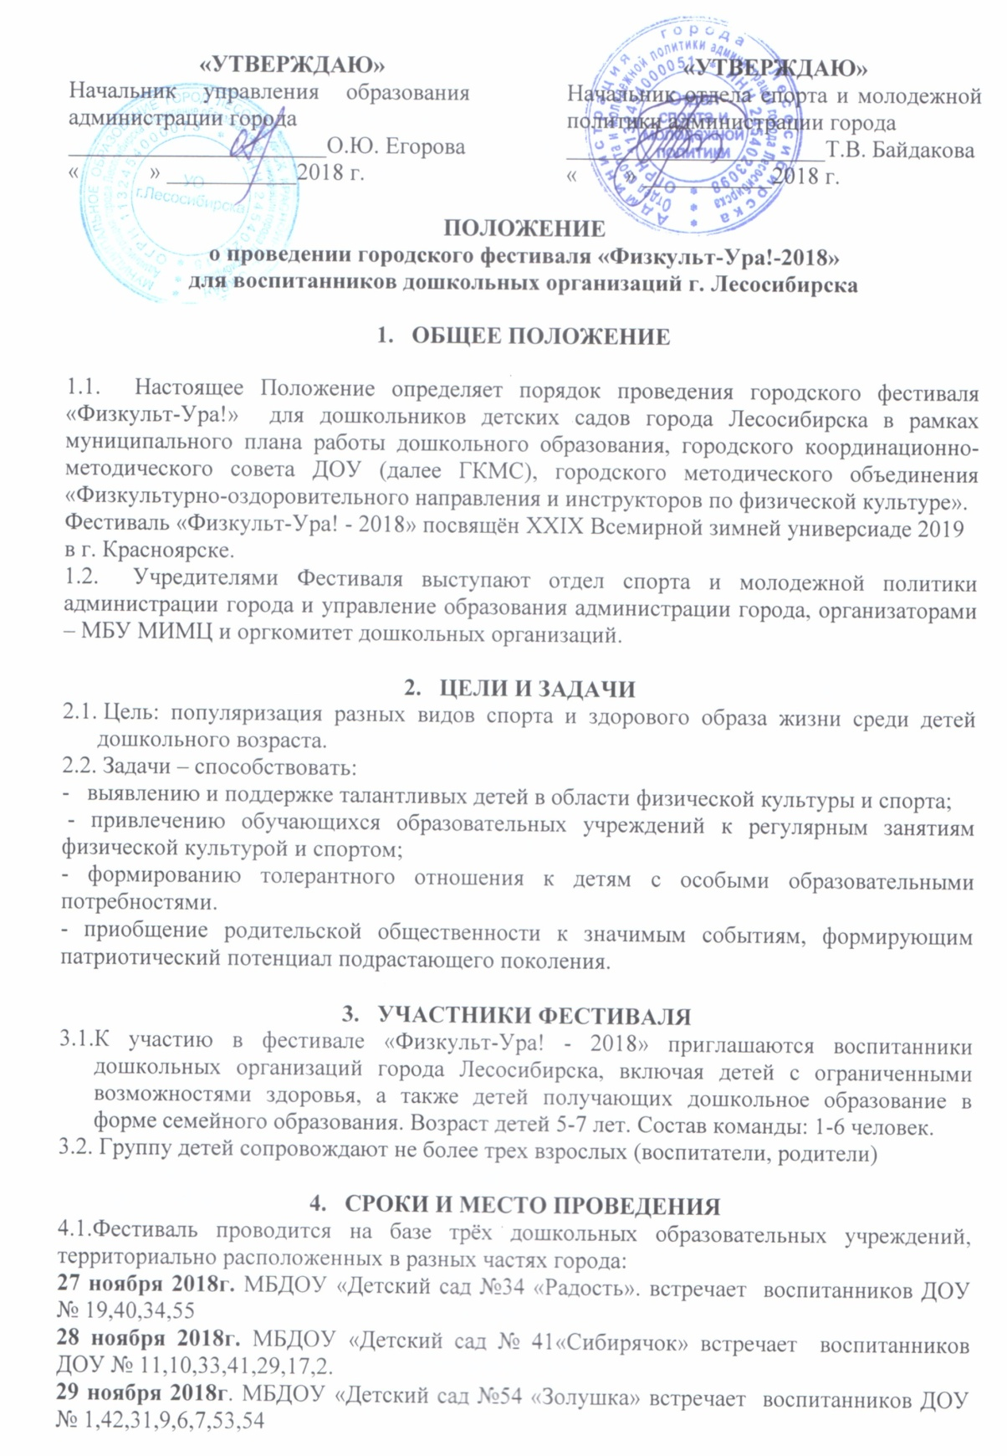

4.2.Время проведения: 10.00 ч.

- УСЛОВИЯ ПРОВЕДЕНИЯ ФЕСТИВАЛЯ
  - Участники фестиваля могут продемонстрировать: ритмику, ритмопластику, фитнес-аэробику, хореографическую композицию, танцевальную гимнастику, акробатику, степ-аэробику.
  - Номер должен раскрыть элементы какого-либо вида спорта, музыкальное сопровождение из детского репертуара.
  - Допускается использование спортивного оборудования (мячей, скакалок, степ-платформ, гантелей, гимнастических палок, спорт атрибутики)
  - Необходимый инвентарь оговаривается заранее и при необходимости представители заявляющей стороны привозят с собой.
  - Продолжительность выступления участника(-ов) должна составлять не более 3-4 минут.
  - Фонограммы выступления должны быть предоставлены на флеш-картах в формате МР3, до 19 ноября 2018 г, в ДОУ проведения фестиваля, ответственному координатору за проведение в своей территории.
  - Предварительные заявки на участие в фестивале принимаются до 5 ноября 2017 в оргкомитет по электронной почте imclesosib@mail.ru Название письма-заявки включает наименование мероприятия и № ДОУ, например: «Физкульт-Ура!» ДОУ № 5 заявка). Заявка должна быть заверена медработником ДОУ и руководителем ДОУ (приложение 1 к Положению) предоставляется координатору по прибытии в день проведения фестиваля.
  - Повтор ранее используемого командой материала в рамках фестиваля «Физкульт-Ура!» не допускается.

- ОРГАНИЗАЦИОННЫЙ КОМИТЕТ ФЕСТИВАЛЯ
  - В состав организационного комитата включаются специалисты дошкольных учреждений города:
- Бахтина М.Н.. – старший методист МБУ «МИМЦ»
- Шпагина М.С. – куратор Фестиваля руководитель ГМО «Физкультурно-оздоровительного развития дошкольников и инструкторов по физической культуре ДОУ», старший воспитатель ДОУ № 42
- Тюхай Н.П. – ответственный координатор МБДОУ 41, инструктор по физической культуре
- Валбу С.А. - ответственный координатор МБДОУ 54, инструктор по физической культуре
- Бобровская Т.Ю. - ответственный координатор МБДОУ 34, инструктор по физической культуре
- Латфулина Л.Г. – инструктор по физической культуре ДОУ №55.

  - Организационный комитет имеет право окончательного решения всех творческих и организационных вопросов, возникших во время проведения мероприятия.

- НАГРАЖДЕНИЕ
  - Участники фестиваля «Физкульт-Ура! - 2018» награждаются медалями и дипломами.
  - Педагоги, подготовившие команды участников, награждаются благодарственными письмами.
  - Медали предоставляет отдел спорта и молодежной политики.
  - Дипломы и благодарственные письма предоставляет МБУ «МИМЦ».

Приложение №1 к Положению

Предварительная заявка на участие в фестивале «Физкульт-Ура!»
ДОУ №._________

Количество детей | Название номера и форма представления | Оборудование для обеспечения номера и необходимости подготовки в ДОУ, месте проведения фестиваля | ФИО  Ответственного

Заявка на участие в фестивале «Физкульт-Ура!»
ДОУ №_________
Название номера_____________________________
№ п/п | Фамилия, имя ребенка | Год рождения | Форма представления, наименование номера | Оборудо  вание для обеспе-  чения номера | Виза мед.  сестры | Согласие родителей или законных представителей | ФИО  ответственного
1.
2.
3.
4.
5.
6.

